# 5: Asserts con comentarios

Ejemplo: crear un arreglo con dos números aleatorios

Assert.assertTrue(condición,”Comentario”)/ el comentario solo si falla

# Capturas

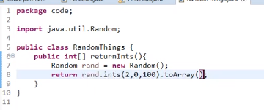

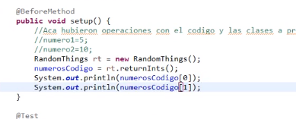

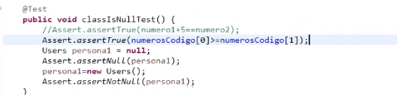

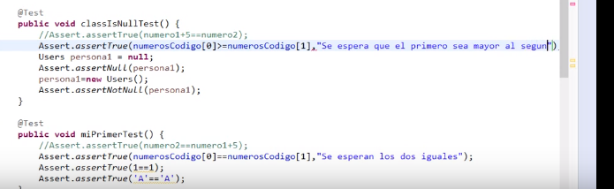

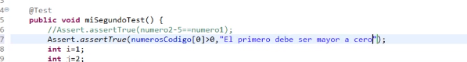

# Codigo

Metodo

**import** java.util.Random;

**public** **class** Aleatorio {

**public** **int** [] generarAleatorio()

{

Random obj=**new** Random();

**return** obj.ints(2,0,100).toArray();

}

}

## Atributo

**private** **int**[] arreglo;

## AfterMethod

@AfterMethod

**public** **void** setup()

{

// numero1=5;

// numero2=10;

Aleatorio objAleatorio=**new** Aleatorio();

arreglo=objAleatorio.generarAleatorio();

System.***out***.println(arreglo[0]);

System.***out***.println(arreglo[1]);

}

## Validar con mensaje salida

@Test

**public** **void** assertNullNotNull()

{

//Assert.assertTrue(numero1+5==numero2);

Assert.*assertTrue*(arreglo[0]>arreglo[1],"EL PRIMERO DEBERIA SER MAYOR QUE EL SEGUNDO");